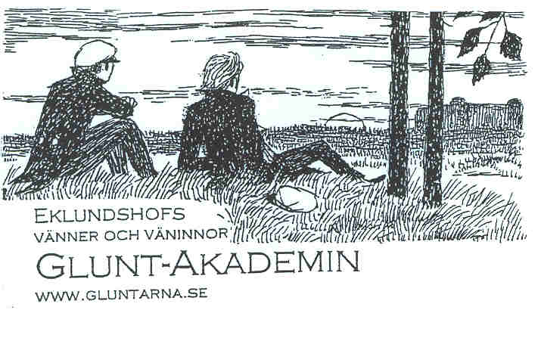

Förslag till dagordning bestyrelsen 080303

1. Reflektion över Glad Glunt Timme – konsekvenser?
2. Hemsidan:
- Klotterplanket - Syfte, användning?
- ny rubrik ”Brev till nätverket” under Glunt-Akademin efter ”mötesprotokoll. Har Hans tidigare brev?
- Ny rubrik: ”Andra Wennerbergsällskap”
- ”Glunttrudelutter” på första sidan? (Förslag under Glad Glunt) Sångarpar?
3. Namnfrågan (Haraldärende): Gluntarna eller Gluntarne?
4. e-post adress till nätverket (Medlemmar@Gluntarne.se).
5. Nytt brev till nätverket om
- hemsidans klotterplank,
- nya tider för årets evenemang
- personer som vi saknar aktuella e-postadresser till
6. Tidsbokning:
årsmöte och Gluntfrossa (11 oktober har EHVV höstmöte med program.och 9 november
har SODS samling)
Happy Glunt Timme: september, och november
7. Program 2 oktober. Förslag att börja på Carolina, sedan äta på ”Äpplet” (Hambergs
Fisk) för att avsluta i slottsbacken.
8. Wennerbergs slut – hemsidan?
9. Rapport från EHVV 080118
10. Vår arkivering – 2 dokument från Harald
11. Resa till Lidköping
12. De Tre
13 Hemsidan – Gunnar Syhrén, bröderna Moe… ytterligare något??? ex rapport från Seattle

Anteckningar:

- I första ”Happy Hour med Glunten” deltog 6 personer. Vi beslutade sända påminnelse till medlemmar i Uppsalas närområde samt till studentkörerna inför nästa HH. I påminnelsen inför 7/4 meddelas även att vi den gången särskilt skall träna på sångerna 23, 24 och 25.

- Beträffande klotterplanket – en prövotid från utskick av nätverksbrev och utvärdering efter några månader.

- Beträffande Glunttrudelutter på hemsidan. Gärna! Förutsatt att man själv måste klicka för att höra musiken. Kalle tror utifrån erfarenheter från OD att detta kräver särskilt tillstånd, samt att det kan kosta en del. Bör alltså undersökas. Låt olika sångarpar finnas med ex.vis Ringmar/Jacobsson samt Kalle och Per. Förslag Uppsala är bäst, ett klipp ur Examens-sexan samt no 8 - Nu tror jag det kan vara tid.

- Namnfrågan: Alla ense om det moderna språkbruket: ”Gluntarna”. Den kollektiva e-post adressens slutbokstav bör alltså ändras. Samtidigt är det önskvärt om endast bestyrelsen kan använda den adressen för utskick. Risk annars att adressen används för allehanda informationer och inbjudningar till olika konserter o.dyl.

- Tider:
Happy Hour med Glunten - 1 september samt 3 november, kl 17.00
Seminarium, Årsmöte, gemensam måltid gärna på ”Äpplet”, och därefter ceremoni vid Wennerbergsstatyn i Carolinabacken – 2 oktober. Torsten kollar lämplig meny och pris med Hambergs.

- Material från Gunnar Syhrén för hemsidan: Hans scannar och Kalle fotograferar.

- Beträffande ”De Tre” driver vi inte frågan om ny utgivning. Hans har talat med Robert Sund, som hävdar att triona - liksom ofta trios - saknar musikaliskt intresse.

- Examens-sexan på Eklundshof 15 juni. Kalle ansvarig i första hand för Gluntsången.

